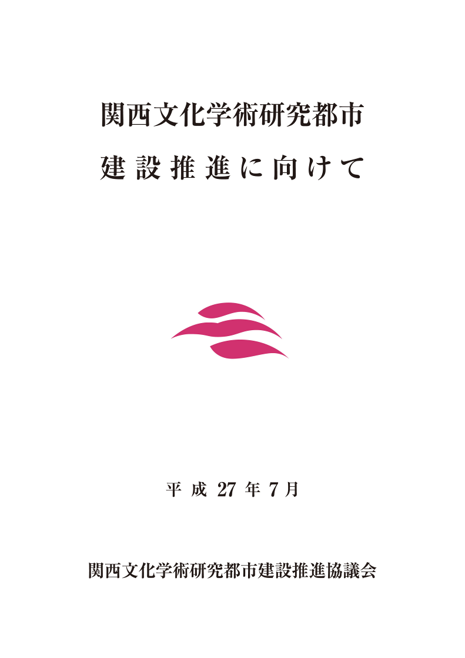
令和３年７月

平素より、関西文化学術研究都市（愛称「けいはんな学研都市」）の建設
推進に特段のご配慮を賜り、厚く御礼申し上げます。
本都市は、昭和62年に制定された関西文化学術研究都市建設促進法に基づき文化創造・学術研究の拠点形成に向けて大学や研究機関等の建設が進められてきました。
我が国では、人口減少や超高齢社会を迎える中、SDGsの達成を含めた人類の幸福の最大化と安全・安心の確保に資するべく、新たな技術革新を活用して一人ひとりの多様な幸せ（well-being）を実現する「Society 5.0」を具体化し、「世界で最もイノベーションに適した国」への変革が求められております。
本都市は、先端的な研究機関や研究開発型産業施設等が数多く立地し、大きなポテンシャルを有するとともに、科学技術・イノベーション基本計画の中で「多様な主体による連携・共創の舞台となるオープンイノベーションの拠点」と位置付けられております。引き続き、産学官民の協力のもと、国内外に開かれた「イノベーション・エコシステム」の構築を進め、加えてその成果を世界に先駆けスマートな暮らしを育むまちづくり等に活かすことにより、国際競争力の向上への寄与を一層高めていく所存です。
この実現のため、先端的な基礎研究の蓄積と住民参加による実証実験等をベースに、2025年大阪・関西万博にも貢献すべく、産学官連携による実用化、産業化を推進し、我が国の産業力強化を牽引してまいりますので、令和4年度政府予算の編成等に際し、格段の御高配を賜りますようお願いします。

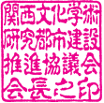
令和3年7月

関西文化学術研究都市建設推進協議会
会 長 松 本 正 義

代表委員
公益社団法人関西経済連合会会長 松 本 正 義
京 都 府 知 事 西 脇 隆 俊
大阪府知事 吉 村 洋 文
奈 良 県 知 事 荒 井 正 吾
京都商工会議所会頭 塚 本 能 交
大阪商工会議所会頭 尾 崎 裕
奈良商工会議所会頭 小 山 新 造
公益財団法人関西文化学術研究都市推進機構理事長 堀 場 厚
目 次

１．国家施策への位置づけ ………………………… ３

２．研究開発の加速とイノベーション創出機能の強化
…………………………………… １０

３．都市基盤整備 …………………………………… ４７

- 国家施策への位置づけ

１－１ 大阪・関西万博成功に向けた先端科学技術予算の重点配分（内閣官房・内閣府・総務省・文部科学省・経済産業省）

＜要望事項＞
・大阪・関西万博成功に向けた先端科学技術予算の重点配分
・未来社会を実現する本都市先端技術の大阪・関西万博における展示・活用・紹介

＜説明＞
本都市には国立研究機関をはじめ多数の研究機関が立地し、それぞれが世界最先端の技術を切り拓いています。例えば多言語音声翻訳技術は、グローバルコミュニケーション計画に基づき高度化が進められ、大阪・関西万博が開催される2025年を目途に文脈・話者の意図等を補うAI同時通訳の実用化に向けて取り組まれております。また二酸化炭素の地中貯留や分離・回収技術に関しては、例えば万博会場においてビヨンド・ゼロ（ゼロエミッションを超え過去排出分の二酸化炭素をも削減）に取組むことも可能な技術水準にあります。
本都市の主要研究機関においてはこうした世界最先端の研究成果の社会実装に向けて取組みを進めており、大阪・関西万博で「未来社会」を実現させることが可能です。国におかれては、万博成功に向け先端科学技術予算を重点配分いただき研究開発を加速するとともに、大阪・関西万博で設置する日本館で本都市の研究成果を幅広く展示するなど、活用および紹介いただきますようお願いします。
大阪・関西万博ではバーチャル技術の活用によりオンライン上に万博会場が設置され、世界中から万博を体験できるよう計画されています。一方、リアル会場においては、実物ならではの臨場感に加え、その場に居合わせる人々との間で生まれる共感・一体感を経験でき、バーチャルとは異なる感動を得ることができます。密を避けつつ、我が国の先端技術をこうした感動とともにより多くの人に伝え、経済効果を含む万博の効果を各地に広めるため、夢洲と連携したイベント開催等についてもご検討いただき、これに必要となるプロデューサー人材派遣等の人的支援、及び財政的支援をお願いします。

【けいはんな発】万博に提案する未来社会、未来社会を引き寄せる研究成果の例

■「ビヨンド・ゼロEXPO」
・2020年10月26日、菅首相が「2050年カーボンニュートラル、脱炭素社会の実現を目指す」と宣言されました。これに先立って関連する技術開発として2020年1月21日革新的環境イノベーション戦略が閣議決定されており、その目指すものとしてビヨンド・ゼロが記載されています。
・2020年12月21日に閣議決定された大阪・関西万博の基本方針では十二項目の基本的な考え方の第三項目で、「日本の革新的な技術を通して世界に向けて脱炭素社会の在り方を示していく」とあります。
・このような背景のもと、公益財団法人地球環境産業技術研究機構（RITE）は2050年以降のビヨンド・ゼロの世界を、大阪・関西万博の会期・会場限定ではありますが、実現させることを「ビヨンド・ゼロEXPO」として提案します。この提案は大阪・関西万博の会期・会場におけるカーボンニュートラル実現を前提としています。この前提のもと、ネガティブエミッション技術（Direct Air Carbon Capture and Storage）装置、すなわち大気中から希薄なCO₂を分離回収するDAC（Direct Air Capture）装置及び回収したCO₂を地下約1000mに貯留する装置の組み合わせ、を開発し会場内に設置します。これにより会場にある大気からCO₂を分離回収貯留することができ、ビヨンド・ゼロが実現できます。あわせて、回収したCO₂の一部を活用してメタネーション等、日本の革新的環境イノベーション技術を万博会場で実使用し世界にアピールすることも提案に含めます。

■「がん死ゼロ健康長寿社会」
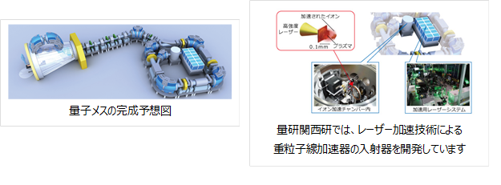
・重粒子線がん治療は治癒率の高いがん治療技術として注目を集めていますが、国内で普及している重粒子線治療装置は60m×50mと非常に大きく、専用の建物も必要となるため、その普及は十分に進んでいません。国立研究開発法人量子科学技術研究開発機構（QST）では、量研が持つ高強度レーザー技術と超伝導技術の応用により、入射器とシンクロトロンや回転ガントリーの小型化により、既存の病院建物内に設置できる20m×10mのサイズの重粒子線がん治療装置『量子メス』の実現をめざしています。装置のサイズと費用を抑えた『量子メス』の普及によって、より多くの病院で安心してがん治療を受けられる社会を目指します。 けいはんな学研都市にあるQST関西研では、上記入射器部分を担当し、レーザー加速技術を用いることで、その実現に向けた研究開発を行っています。

■トンネルの安全性を検査するレーザー打音検査法
・日本の国土は急峻な地形が多く、トンネルや橋梁といった社会インフラがたくさんあります。高度経済成長期に建設されたこれらの社会インフラの老朽化は問題となっており、これらの安全性を素早く正確に検査する手法の開発が望まれています。「レーザー打音検査」は、パルスレーザーでコンクリート表面を振動させ、もう一つの計測用レーザーで振動解析を行うことで、コンクリート内部の欠陥を検出する検査方法です。従来の人の手による打音と比べて、危険な高所作業を伴わず、さらに検査結果を定量的なデータとして残すことができるので、経年変化によるコンクリートの劣化の進行把握も可能になり、点検・維持管理の効率化、高度化に寄与すると考えられます。けいはんな学研都市にあるQST関西研では、関西研が持つ高出力レーザー技術を活用することで、このレーザー打音技術を開発するとともに、QST認定・理研ベンチャー：フォトンラボを通じて国交省のインフラ定期点検3巡目への導入を念頭にレーザー打音技術の社会実装を進めています。
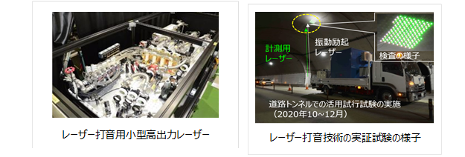
１－２ 先端技術やSDGsに関する国際会議の開催
（内閣官房・内閣府・経済産業省）

＜要望事項＞
・先端技術やSDGsを題材とした未来社会のあるべき姿を世界に発信する国際会議の開催
・この会議を万博のレガシーとし、万博終了後も定期的かつ継続的に開催すること及び本都市を会場とすること

＜説明＞
大阪・関西万博会場において来場者は、未来社会を感じ、体験することで、そのあるべき姿を考えるきっかけを得ると思われますが、未来社会を考える場を設け、専門家も一般の方もが共にあるべき姿について深めていくことは重要であると考えます。
社会と科学技術の関係については科学技術・イノベーションの推進にかかる世界共通の課題ですが、世界中から我が国に人が集まる万博を好機として、人類の未来と科学技術との関係を中心に未来社会について考える国際会議を開催し、その成果を広く世界に向けて発信することは、我が国の存在を世界に向けてアピールすることにもつながります。是非この会議を開催いただきますようお願いします。
本都市には、Society5.0の実現・SDGs推進に向けて世界の最先端を切り拓く研究機関・大学が集積し研究成果の蓄積が存在します。この会議については、こうした恵まれた環境に加え、万博会場にもアクセスが良く、世界遺産が集積する京都、大阪、奈良にもアプローチが容易な稀な条件を有することから、本都市が会場適地であると考えます。
本都市を会場として、万博の機運醸成もねらい万博会期前から会議を開催するとともに、万博終了後も世界に向けて我が国発のメッセージを発信しつづけるために定期的かつ継続的に開催し、万博のレガシーとしていただきますようお願いします。

１－３ 「新たな都市創造プラン」の推進に向けた支援（内閣府、
総務省、文部科学省、経済産業省、国土交通省）

＜要望事項＞
・「新たな都市創造プラン」実現に向けた「新たな都市創造会議」等への参画
・本都市の現状と時代潮流を踏まえた内容を反映させた「基本方針」の改定

＜説明＞
本都市は、昭和62（1987）年に施行された関西文化学術研究都市建設促進法に基づき都市建設が進められ、研究機関や研究開発型中小ベンチャー企業等の立地が進む中、情報通信分野、環境エネルギー分野、アグリバイオ分野、ライフサイエンス分野、ものづくり分野等を中心に高度な技術の蓄積や新技術・事業を生み出すポテンシャルも増大しているところです。
こうした中、平成27（2015）年度末に策定した「新たな都市創造プラン」に基づき、「新たな都市創造会議」を発足し、「世界の知と産業を牽引する都市」「持続的にイノベーションを生み出す都市」「科学・生活・文化・自然環境が融合する持続可能都市」の3つのビジョン実現に向けて、都市形成・運営部会、イノベーション推進部会における取組みを実施しております。
10年プランである「新たな都市創造プラン」については令和2（2020）年度末に中間点となる策定後5年を迎えたことから、その目標年次である2025年に開催される大阪・関西万博も視野に入れ、これまでの振り返りと中間チェックを行いブラッシュアップを図っているところです。今後の取組みをより深く、より進んだものにしていくため、会議をはじめとする様々な取組みへの参画など一層のご支援を賜りますようお願いします。
また、「新たな都市創造プラン」実現に向け、地元関係行政・機関がそれぞれの取組みを実施していますが、こうした取組みの推進のため、的確なタイミングでの各府県における建設計画の変更が必要であり、そのために可能な限り早期に基本方針の改定を実施するとともに、あわせて、「基本方針」を、本都市の今後の指針となるよう、オープンイノベーションを基軸とする、国際的な研究・産業の交流拠点や超スマート社会の形成など、本都市の現状と時代潮流を踏まえた内容を反映させた形へ改定をお願いします。

１－４ iPS細胞を活用した創薬・機器開発推進のための産学連携拠点やインキュベーション施設整備等への支援
（経済産業省、厚生労働省）

＜要望事項＞
・iPS細胞を活用した創薬・機器開発推進のための産学連携
拠点やインキュベーション施設整備への財政支援
・創薬、関連機器製造等の分野における医薬品医療機器総合機
構の審査機能の関西支部への移転

＜説明＞
平成30（2018）年4月、疾患特異的iPS細胞の保有数では世界最大を誇る理化学研究所バイオリソース研究センター（BRC）が、iPS細胞の利活用を促進するための「iPS細胞創薬基盤開発連携拠点」を、本都市に整備しました。この拠点は、BRCのiPS細胞を利活用して創薬・病態研究の基盤技術の開発、技術的難度を低減し、実用化・一般化を目指した創薬技術研究の先導、BRCのiPS細胞の橋渡しの役割を担うことで、大学・研究機関・企業等連携機関による、健康・医療戦略が目的とする「世界最高水準の医療の提供」に向けた取組みを支えています。
この拠点を中心に、本都市を、難病疾患等の創薬研究や細胞を活用した治療技術等の研究、さらには再生医療関連の周辺機器等開発などの推進を図る企業等が集積する、「iPS細胞を活用した創薬・機器開発など産業応用の拠点」とするべく取り組んでまいります。
つきましては、iPS細胞を活用した創薬・機器開発など産業応用の集積を図り、これらの拠点としてオープンイノベーション推進を図るため、産学連携拠点やインキュベーション施設整備に対する新たな財政支援策を講じていただくようお願いします。
また、本都市を含む関西エリアは、iPS細胞に代表される再生医療分野等において、臨床応用や創薬、関連機器製造等への取り組みが活発に行われています。再生医療の実用化や創薬、関連機器製造等をさらに加速させるため、研究・開発基盤等が充実する関西エリアに、独立行政法人医薬品医療機器総合機構（PMDA）の審査機能を移転するための支援をお願いします。

１－５ 本都市へのコンベンションの誘致
（総務省、外務省、文部科学省、国土交通省）

＜要望事項＞
・国際会議の誘致を更に進め、地方開催への支援強化、本都市
へのコンベンション等の誘致
・新型コロナウイルスの感染拡大を防ぐための各種催事自粛による損失補填

＜説明＞
本都市では、けいはんなプラザやけいはんなオープンイノベーションセンター（KICK）をはじめとする都市内の施設で国際会議や学会などを開催することにより、国際的な研究交流やビジネス交流の促進、地域への経済効果波及、都市ブランドの向上を図るため、地元関係機関や行政などによる「けいはんなコンベンション誘致推進協議会」を中心にコンベンションの誘致活動を展開しております。
本都市には、情報通信、環境･エネルギー、医療･バイオといった多様な研究分野にわたる大学･研究機関や、研究成果を産業化につなげる支援機関、研究開発型産業施設が数多く立地しており、これらは世界トップクラスの研究やオンリーワン技術を生かした研究開発や産業化などで顕著な成果を生み出しています。
けいはんなコンベンション誘致推進協議会では、我が国トップレベルの研究環境の特性や、国宝や世界遺産が近接する地域特性をいかした国際会議開催の魅力を発信しています。
国におかれては、引き続き国際会議の誘致を進めていただき、開催地未決定の国際会議などの情報をご開示いただき、地方開催への支援強化をお願いします。特に、情報通信、環境･エネルギー、医療･バイオに係る政府主催の国際会議については、本都市における開催や誘致をいただきますようお願いします。
新型コロナウイルスの感染拡大防止策である、政府による大型イベントの開催自粛要請や海外からの渡航の制限を受けて、オンライン形式やハイブリッド形式への移行も含み、開催規模の縮小が続いております。けいはんなプラザやけいはんなオープンイノベーションセンターにおいても、国際会議や交流イベント等の開催規模の縮小・開催中止などによる収入減が発生しています。これらの公益的な大型イベントにかかる経済的損失について補償制度の創設をお願いします。
２ 研究開発の加速とイノベーション創出機能の強化

２－１ 共創の場形成支援事業における本都市の支援
（文部科学省）

＜要望事項＞
・共創の場形成支援事業における本都市の支援

＜説明＞
本都市では、平成28（2016）年、文部科学省および科学技術振興機構（JST）からリサーチコンプレックス事業の採択を受け、『i-Brain×ICT「超快適」スマート社会の創出』をテーマとして、令和2（2020）年3月までの4年間、様々な取組みを精力的に推進して参りました。
特に、国内外イノベーション拠点とのグローバルな連携を重視し、産・官・学・金（金融機関）、住（住民）など多彩なプレイヤーの連携によるイノベーション創出の複合基盤（＝リサーチコンプレックス）の構築に力を注いだ結果、国内外433の機関との連携・協力関係を構築するとともに、延べ1,000名を超える人々のアイデア創発活動や、企業が全額を負担する4つのプロジェクトを含め計15の異分野融合研究開発プロジェクトをはじめとする産学・産産連携のプロジェクトが生まれました。
また、本事業を契機として7つの新会社設立、11件の企業内プロジェクト創出などの事業化やグローバル展開も促進されるとともに、社会実証への住民の参加も拡大し、けいはんな全体でオープンイノベーションの機運が飛躍的に高まったところです。
昨年度、国におかれては、直面する課題を解決し、世界に伍して競争を行うためには、将来の不確実性や知識集約型社会に対応したイノベーション・エコシステムを、大学等を中心とした「組織」対「組織」の産学官の共創（産学官共創）により構築することが必要との認識のもと、新たに「共創の場形成支援」プロジェクトを開始され、今年度も、引続き、自立的・持続的な拠点形成と、そのために必要な産学官連携マネジメントシステムの構築を同時並行で推進し、大学等や地域の独自性・強みに基づく産学官共創拠点の形成を促進することとされています。
このような中、本都市では、これまで培ったイノベーション・エコシステムの更なる発展に向けて、本年創立30周年を迎えた奈良先端科学技術大学院大学に新たに設置された「デジタルグリーンイノベーションセンター」（本年1月設置）を中核とする持続的な産学官共創システムを構築することといたしました。環境・食糧問題を解決し、豊かで持続可能な社会を構築するために、バイオエコノミーの理念の下で、デジタル技術を駆使した次世代のグリーン科学技術を創造するとともに、その成果を社会実装につなげることにより、国連の持続可能な開発目標（SDGs）に貢献することが可能です。
ウィズ／ポストコロナ時代を見据えて、本都市ならではの心豊かなヒューマノフィリック（ヒトに優しい、親和性のある）社会を実現する「拠点ビジョン」を策定し、デジタル技術を駆使した次世代のグリーン科学技術の成果を社会実装する産学官連携マネジメントシステムを構築することにより、サステイナブルな国の成長と全国各地の地方創生に大きく貢献することができると確信しているところであり、共創の場形成支援プログラム（COI-NEXT）における本都市の提案を採択いただきますよう、特段のご配慮をお願いします。

２－２ 府省横断によるイノベーションの創出施策の充実
（内閣府）

＜要望事項＞
・府省横断イノベーション創出プログラムの充実ならびに当該プログラムへの本都市研究テーマの採択および本都市研究機関の活用

＜説明＞
国の競争力の最大の源はイノベーション力であり、総合科学技術・イノベーション会議では、我が国全体の科学技術を俯瞰する立場から、総合的・基本的な科学技術・イノベーション政策の企画立案および総合調整を進めておられます。
本都市内には、情報通信、人工知能、環境・エネルギー、高強度レーザー、バイオ等、様々な分野の研究機関が集積し、都市内外の企業や他の研究機関と連携を図りながら、「経済財政運営と改革の方針2020」においても述べられている「世界で最もイノベーションに適した国」へと我が国を変革すべく官民を挙げて研究開発に取組み、その実用化も進んでおります。
これまでの府省横断による科学技術イノベーション創出プログラム（PRISM、SIP、ImPACT等）においては、本都市立地機関が多数参画してきており、最先端の研究成果により社会課題の解決に貢献してきました。
2025年「大阪・関西万博」は我が国が世界に対し「未来社会のデザイン」を示す機会となります。これを大きな契機として新技術の開発・実証を加速し、より進んだ未来社会の姿を世界に示すことも念頭に、SIP第2期や関係府省が一体となって我が国の基礎研究力の飛躍的向上を目指すムーンショット型研究開発制度などイノベーション創出プログラムの充実をお願いします。また、これらのプログラムにおける本都市の研究テーマの採択および本都市研究機関の活用をお願いします。

（参考）けいはんな学研都市 立地研究機関の研究テーマ採択実績の例
〇PRISM
・多言語音声翻訳技術（NICT：H30-R1）
〇SIP
・インフラ維持管理・更新・マネジメント技術（QST:H26-H30）
・次世代農林水産産業創造技術（京大：H26-H30）
・IoT社会に対応したサイバー・フィジカル・セキュリティ
（ATR：H30-R4）
・ビッグデータ・AIを活用したサイバー空間基盤技術
（QST、NICT H30-R4）
・スマートバイオ産業・農業基盤技術
（RITE、京都府大：H30-R4）
〇ImPACT
・脳情報の可視化と制御による活力溢れる生活の実現
（ATR：H26-H30）
※上記はいずれもプロジェクトメンバーとして、あるいは再委託を受けて実施
〇ERATO
・人間型ロボットによる対話の人間らしさの向上
（ATR：H26-R2）
〇SCOPE
・日欧協調によるマルチレイヤ脅威分析およびサイバー防御の研究
開発（NAIST：H29）
・位置情報付ビッグデータ解析における自動意味付け手法
（NAIST：H29）
・海水中における変動臨界を用いた無線通信技術の研究開発
（NAIST：R1）
・在宅心臓健康ICTシステムのAI要素技術の研究開発
（NAIST：R1）
・ロボットの運動と知能の融合に向けた、ビッグデータを用いた
ヒトの運動能力の抽出と運動生成への利用（ATR：R1-R3）
・自律分散型動的周波数共用技術の研究開発（ATR：R1-R3）
・「クリエイティブ人材の育成支援のための脳ビッグデータを活用
した創造性を決定づける脳回路結合の解明と脳状態の定量化」に関する研究開発（ATR：R1-R2）
・実世界の仮想化に基づく高臨場VR型防災教育システムの開発
（NAIST：R1-R3）
・電波利活用強靭化に向けた周波数創造技術に関する研究開発及び人材育成（ATR：R1-R4）

【本都市の先端技術と課題解決の例】
- 脳情報解析、知能ロボット、無線技術
（株式会社国際電気通信基礎技術研究所（ATR））
・脳情報解析による精神疾患診断及びその治療
・簡易なブレインマシンインタフェースによる日常生活支援
・日常生活の場で人と関わりながら活動するロボットやユビキタスネットワーク技術とロボット技術が融合したネットワークロボットの実現
・有限な電波資源を有効に利用した快適な生活の実現のための先進技術やアプリケーションの開発 等

- データ利活用技術（国立研究開発法人情報通信研究機構（NICT））
・あらゆる環境で、生活一般分野について実用レベルを満たす音声翻訳技術の実現
・ビッグデータを、利用者の要望に合わせて自動生成したり、災害情報等をリアルタイム解析のうえ提供する社会知解析技術の研究の推進

- CCS技術、バイオリファイナリー技術、膜分離技術
（公益財団法人地球環境産業技術研究機構（RITE））
・発電所、製鉄所などの大規模排出源からCO2を分離回収し、地中へ貯留するCCS技術の開発
・非可食バイオマスからバイオ燃料や化学品等を効率的に生産するバイオリファイナリー技術の開発
・水素社会の実現に不可欠な水素の分離・精製などへ適用できる無機膜を用いた技術の開発

- 高強度レーザー技術（国立研究開発法人量子科学技術研究開発機構（QST））
・粒子線がん治療器の小型化・低価格化等、レーザー技術を活用した先進医療の普及
・レーザーによるトンネル等のインフラ健全性検査技術の実現
２－３ ベンチャー支援事業など、各府省の施策の充実
（内閣府、総務省、文部科学省、経済産業省）

＜要望事項＞
・世界的なオープンイノベーション拠点形成に向けた、各府省が有する様々な支援制度の充実と本都市での活用
・理化学研究所におけるiPS細胞創薬基盤開発連携拠点の機能強化およびAI・脳科学・ロボティクス等研究プロジェクト推進への支援

＜説明＞
本都市では、イノベーション創出強化に向け、未来の市場ニーズからのバックキャストによるイノベーション創出を目指し研究開発の草創期から事業化までをワンストップで支援するRDMM支援センターやリサーチコンプレックス事業（JST：H28（2016）年度～R1（2019）年度）などに取り組み、イノベーション・エコシステムの萌芽を育んできました。例えばJSTのリサーチコンプレックス推進プログラムにおいて、ブレインテック（脳情報科学）の研究開発を進める一方、会社設立7件など事業創出を進め、海外イノベーション推進機関からコーディネート依頼が複数寄せられ、そこから海外ベンチャーと企業の実証プロジェクトが企画・実施されるなどの成果を生んできました。脳科学の先進地であるイスラエルの企業との間で同社が持つバイタルデータからストレスレベルを客観化するAI技術を活用したプロジェクトが始まっています。
こうした取組みを一層推進、加速し、イノベーション・エコシステム確立に向けて取り組むにあたり、各府省における支援施策の充実および本都市への適用をお願いします。特に本都市ではベンチャーにフォーカスした支援を実施しておりますが、こうした取組みを加速させる国の支援制度の充実と本都市での活用をお願いします。
なお、理化学研究所の「バイオリソース研究センター(BRC)」や「革新知能統合研究センター(AIP)」が平成28（2016）年、本都市に拠点を設置後、地元大学等研究機関や地元中小企業との連携が進んでおります。次世代成長分野・先端技術の事業化に向けたプロジェクト組成を加速するため、特に、「脳科学」「AI」「iPS」をはじめとする最先端の研究領域において、事業化に向けた取組みに必要な資金について積極的な支援をお願いします。また、理化学研究所の研究成果を活用し、イノベーション創出の促進に資するよう、疾患特異的iPS細胞の利活用を促進するためのiPS細胞創薬基盤開発連携拠点の機能強化およびAI・脳科学・ロボティクス等研究プロジェクトの更なる推進について支援いただきますようお願いします。
２－４ イノベーション拠点形成への支援制度の創設（内閣府）

＜要望事項＞
・イノベーション・エコシステムを確立するためのハブ機能強化に向けた人的・財政的支援

＜説明＞
イノベーション創出に向けては、地方を巻き込んだ「日本型イノベーション・エコシステム」の構築を目指し、世界と伍するスタートアップ・エコシステム拠点都市の形成等、創業環境の徹底強化が示されております。
破壊的イノベーションの創出ならびにイノベーション・エコシステムの構築には、研究機関、大学さらにスタートアップ企業から大企業まで多様なプレイヤーが、相互に関係しながら異分野融合を繰り広げるなかで、研究開発のコンセプト作りから社会実装に向けた実証を経て事業化に至るまでの各ステージで活発に活動できる環境が不可欠です。そのためには、イノベーションに繋がるプロジェクト組成に向けたプラットフォーム構築・運営ならびに実証フィールド等の「場」の提供など、企業や研究機関が集積する現場の傍で、分野や機関横断的にアクセラレーション機能を発揮するニュートラル（中立的）な立場のイノベーションハブ組織が必要であると考えます。
本都市はブレインテック（脳情報科学）をはじめ幅広い分野にわたる先端研究の蓄積を有するほか、大企業からスタートアップ企業までさまざまな業種の多くの企業が立地しています。さらに、研究機関等と住民が隣接するという特徴を生かし、例えば、「けいはんなエコシステム次世代エネルギー・社会システム実証プロジェクト（H22（2010）年～H26（2014）年）」において、700戸が参画した「大規模電力デマンドレスポンス」実証など、様々な実証を行ってきました。現在、住民の声を未来の市場ニーズの発掘に活かす会員数約2,700名の住民サポーター組織も有しています。
この環境を活かし、これまで本都市では、未来の市場ニーズからのバックキャストによるイノベーションの創出を目指し研究開発の草創期から事業化までをワンストップで支援するRDMM支援センターやJSTのリサーチコンプレックス推進プログラムにより構築したプラットフォーム運営などのイノベーションハブ活動により、イノベーション・エコシステム形成に取り組んできました。例えばJSTのリサーチコンプレックス推進プログラム（H 28（2016）年～R元（2019）年）では、ブレインテック（脳情報科学）の研究開発を進める一方、会社設立7件など事業創出を進め、イノベーション・エコシステムの萌芽を育んできました。
この取組みを一層推進するとともに、筑波研究学園都市をはじめとする各地の主要イノベーション拠点における、産学官連携などによるイノベーション・エコシステムを確立するためのプラットフォームの構築・運営等、ハブ機能強化に向けて人材面や財政面で支援いただき、イノベーション創出の強化をお願いします。

〇本都市イノベーション推進ハブ機能（ニュートラルかつ横断的で府県を超えて支援を行う）の取組み例
・異分野融合研究開発を促進する仕組みづくり
・事業化プロジェクト組成のためのプラットフォーム構築・運営
・他のイノベーション拠点との共創を促進する活動
・実証フィールドの構築・運営
・起業家育成 等
２－５ 本都市のポテンシャルを活かしたオープンイノベーショ
ンを持続的に創出する仕組みの創設と取り組みの推進
（内閣府、総務省、文部科学省、経済産業省、国土交通省）

＜要望事項＞
・オープンイノベーションを持続的に創出する先駆的取組みへ
の支援
・自動運転を含む新たな交通システムなどの自由な実証実験が実現できるよう、地域限定型の規制の「サンドボックス」制度の本都市への適用

＜説明＞
本都市では、都市建設から30年を経て、研究開発機関や企業立地の着実な増加とともに、良好な住宅地の形成も進み、研究開発に伴う様々な住民参加型の地域実証なども行われてきました。
こうした本都市のポテンシャルを活かし、新たな産業価値の創出を通じた「真の豊かさを育むスマート社会の構築」を目指し、平成28（2016）年に、オープンイノベーションを基軸に、研究開発初期段階のコンセプトづくりから、知財調整、利害調整、特区活用によるフィールド検証、実務・基盤技術教育による人材育成および人材交流等をワンストップで支援するハブとなる事業「RDMM支援事業」を設立しました。
また同年、RDMM支援事業の支援活動の舞台となる「けいはんなR&Dイノベーションコンソーシアム※」が設立され、RDMM支援事業の支援の下、様々な分野別のWG（ワーキンググループ）活動を通じて、持続的にイノベーション創出を図る取組みを推進しています。
〔※ 現在、121の企業、研究開発機関、大学等が参加〕
例えば、企業乗合型、住民参加型「公道走行実証実験プラットフォーム」（K-PEP）を運用し、ファースト・ラストワンマイル問題解決に向けた新しいモビリティサービス開発の動きをサポートするなどしています。コロナ禍にあった令和2（2020）年も、感染対策を実施した上で、自動走行などへの実証実験への要望に応えております。
オープンイノベーション推進の先駆けとなる本都市における取組みに対して､格別のご理解と積極的な支援をお願いします。

＜特に支援を要望する内容＞
- 地域実証等における特区制度の活用
本都市の一部区域においては、国家戦略特区、国際戦略総合特区の指定を受けており、新規事業化に伴い必要となる地域実証が推進されるよう、地域の実情に応じた適切な規制緩和の措置をお願いします。
- 地域限定型サンドボックス制度の適用
上記のファースト・ラストワンマイル問題解決などに向け、本都市の「公道走行実証実験プラットフォーム」の活用を進めるなかで、次を例とするような課題が明らかになっています。
＜課題の例＞
・3府県境に位置する本都市で3府県にまたがった実証を行いたい場合、地方自治体や警察との協議・調整は3府県別々に行う必要があり、多くのマンパワーと時間が割かれる。
・シンガポールで実用化されているスローモビリティのフランス製自動運転小型バスを我が国で実証に用いる場合、運転席がない等の理由により道路運送車両法に定める保安基準に抵触するため、車両改造および保安基準の緩和申請が必要となり、費用、時間、マンパワーが割かれる。
・国家戦略特区地域限定型規制のサンドボックス制度説明資料（内閣府地方創生推進事務局 令和2年）では、自動運転に係る特例として「保安基準の一部を適用しないものとする」や「道路使用許可があったものとみなす」とされワンストップセンターを利用することとなるが、実務上は上記のように関係省庁との協議・調整が必要となり実験を行う際のハードルが高く実運用できていない。
・自動運転で時速20km以下では保安基準の緩和があるが40km以下あるいはそれを超える時速の場合、保安基準の緩和が特に試作車等の特別車両では実際上困難。
・電動車椅子等、歩道が走行可能な小型パーソナルモビリティー（道路交通法施行規則第1条の原動機を用いる歩行補助車等の基準を満たすもの）は高齢化・免許返納の流れの中で利用が増えるが、安全性の確保を前提として走行速度6kmの撤廃あるいは12kmへの変更が望まれる。また、歩行補助車を自動運転車化し迎車や車庫への帰還を無人化することにより利用者の利便性が著しく上がるが、無人の歩行補助車は物体とみなされ歩道に設置や走行することが禁止されている。

社会課題解決をめざす新たな交通システム構築に向けた実証を迅速に進めるため、地域限定型の規制の「サンドボックス」制度の本都市への適用に対して支援をお願いします。
また、併せて、公道自動走行実証実験実施のため、本都市での道路運送車両法等の規制緩和をお願いします。

- 人材育成への支援制度の創設
実務・基盤技術教育強化に向け、企業人材等も活用し、かかる分野での教育環境の整備を行うとともに、本コンソ－シアムが提供する人材育成プログラムについて、特に若手人材の参加促進を図ることができるよう、派遣する企業等への支援策を講じていただくようお願いします。
- WG､プロジェクト活動への支援制度の創設
当コンソ－シアムには、ベンチャー・中小企業も多く参加しており、その機動性・柔軟性により、大きな役割を果たすものと期待されています。プロトタイプ検証や地域実証を行う場合は相当の費用負担が生じることも想定されることから、ベンチャー・中小企業の参加促進を図るため、こうした経費負担を軽減する支援措置を講じていただくようお願いします。

＜参考１＞
「RDMM支援事業」及び「けいはんなR&Dイノベーションコンソーシアム」の概要

「RDMM支援事業」の概要


Ｒ＆Ｄイノベーション
コンソーシアムを主催
ワンストップ支援サービス
・産官学連携の障害となる
知財等の利害を
適切に調整
・R&Dアーリーステージ
から事業化まで
ワンストップ支援
・多様な人材による検討
プラットフォームを構築
・デザイン学活用で
新規テーマ創出
・グローバルＲ＆Ｄ
戦略構築支援
アーリーステージ
R&Dを
デザイン学で加速
投資効率向上
知財調整、
利害調整による
産官学連携加速

RDMM支援事業
（企業・大学連携のハブとして
ワンストップソリューションを提供）

技術分野別育成／
教育プログラムを
大学と共同で提供
・パワエレ、ナノテク
ソフトウェア工学等、
基盤技術分野における
実務教育/人材育成プログラムを
提供
・大学/企業連携による人材交流
フィールド検証実験
共同プラットフォーム を構築
・国家戦略特区等を活用
住民コミュニティを活用し
たサポーター制度構築
人材育成
人材交流
特区やコミュニティ等
立地を活用した
フィールド検証
人材育成
人材交流

企業ニーズに応じたイノベーションの推進

「けいはんなR&Dイノベーションコンソーシアム」を主催、コンソーシアムを介して、
①特区等のけいはんなの立地を生かした共同フィールド検証プラットフォームの提供、②デザイン学等を活用したR&Dアーリーステージでの開発加速支援、③知財／利害調整による産学官連携加速支援、④大学と共同で人材育成／人材交流プログラムの提供 等の活動を実施

「けいはんなR&Dイノベーションコンソーシアム」の概要
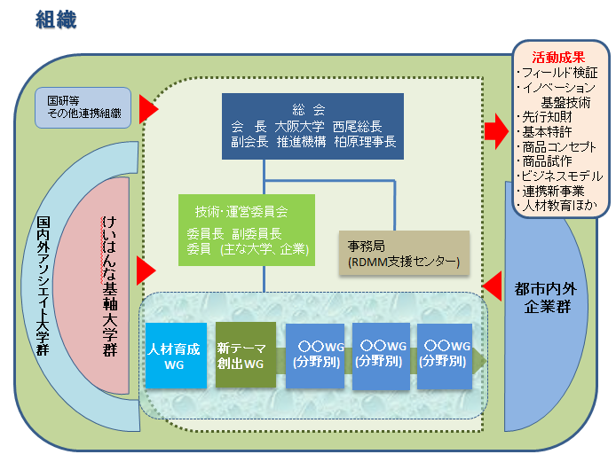
奈良先端大 塩﨑学長
推進機構 堀場理事長
RDMM支援センター
＜主要活動＞
- 未来事業創出に向けた新R&Dテーマ創出ワーキング活動
- 新事業創出に向けた各種技術分野別ワーキング活動
- けいはんなの立地を活かしたフィールド検証実験のプラットフォームを提供
- 基盤技術人材育成に向けた人材育成プログラムの提供
※大阪大学と連携したナノテク高度技術人材／パワーエレクトロニクス技術人材 育成プログラム
- 国立国会図書館関西館のレファレンス・サービスを活用した技術／市場調査／マーケティング等、戦略構築
- 各種セミナー、ワークショップ 等

２－６ Beyond5G推進に向けた研究開発への重点投資
（内閣府、総務省）

＜要望事項＞
・Society5.0の基盤となるBeyond5G推進に向けた研究開発への重点投資と成果の活用
・大阪・関西万博における実装に向けた先行的・実験的なBeyond5G基盤の整備

＜説明＞
Society5.0実現に向けてはサイバー空間と現実世界を一体化させていくことが必要で、そのための情報通信基盤は、超高速・大容量、超低遅延など5Gの特徴的機能を更に高度化していく一方、超低消費電力や超安全・信頼性など持続可能で新たな価値の創造に資する機能を付加していく必要があります。こうした情報通信基盤形成推進に向け、国では令和2（2020）年6月「Beyond5G推進戦略」を定め、このうち研究開発戦略において、先端技術の早期開発を目指し、国のリソースを集中的に投入していくこととされています。
本都市においては、株式会社国際電気通信基礎技術研究所（ATR）、国立研究開発法人情報通信研究機構（NICT）、NTTコミュニケーション科学基礎研究所、奈良先端科学技術大学院大学（NAIST）をはじめとした研究機関・大学が情報通信分野にかかる先端技術の研究に取組み、Beyond5G推進に向け意欲を示していますので、これを加速するため重点的な投資をお願いいたしますとともに、その成果を活用いただきますようお願いします。
けいはんな学研都市は、研究機関等と住民が隣接するという特徴を生かし、過去から「けいはんなエコシステム次世代エネルギー・社会システム実証プロジェクト（H22（2010）年～H26（2014）年）」における700戸が参画した「大規模電力デマンドレスポンス」実証など、様々な実証を行ってきました。現在、会員数2,700名の実証に協力的な住民サポーター組織も存在し、実証に適した条件も備えております。一方、現時点では本都市における5Gインフラが未整備であり、広い街路や敷地、空間など実証に適した恵まれた環境を備えながらも十分な実証ができていない状況にあります。
「Beyond5G推進戦略」においては、大阪・関西万博を「Beyond5G readyショーケース」と位置づけておられ、けいはんな学研都市の研究機関も万博に向けて全面的に協力する予定です。大阪・関西万博の成功に向け、世界に向けたショーケースを万全なものとするために、先行的・実験的なBeyond5G基盤を是非本都市に整備し、規制緩和も含め自由な実証に取組める環境を充実すると共に、研究資金を重点配備して頂く等によって、我が国発のイノベーション加速に向けてご支援をお願いします。
またこれに先立ち5G 情報通信基盤の早急な整備にもご支援をお願いします。
２－７ サイバーセキュリティ推進拠点の形成（総務省）

＜要望事項＞
・サイバーテロ等の事象に際し自ら状況を判断し対応する高度人材の育成拠点およびIoT機器の脆弱性検査拠点の設置

＜説明＞
生活の中に急速に普及するIoT機器については、社会の利便性を増大させておりますが、一方でこれらを狙ったサイバーテロにより社会の安全を脅かされる事態が危惧されています。今後5GやBeyond5Gが社会の基盤となり、ネットワークにつながる機器の飛躍的増加が見込まれる中、国家・社会の安全を守る人材の育成やIoT機器の脆弱性についての検査（＝ペネトレーションテスト）の重要性はますます高まっております。
本都市には、国立研究開発法人情報通信研究機構（NICT）や株式会社国際電気通信基礎技術研究所（ATR）、さらには国立研究開発法人理化学研究所（RIKEN）やNTTコミュニケーション科学基礎研究所といった情報通信分野の中核的研究所が集積し、奈良先端科学技術大学院大学（NAIST）には情報科学領域を擁するなど、専門的人材育成を含め情報通信分野に強みを持っております。また、けいはんなオープンイノベーションセンター（KICK）など大型の実証フィールドでは隔離された環境下での大規模な実験も可能で、イスラエルなど軍事技術から生まれたスタートアップとの連携も図ることができるという利点もあります。
こうした優れた環境を有するけいはんなに、サイバーセキュリティにかかる高度人材の育成やIoT機器の脆弱性検査にかかる拠点を設置し、サイバーセキュリティ推進拠点を形成することにより、社会の安全を今後とも盤石なものとし、またSociety5.0の実現に向けた実証において安全を確保できるよう、ご支援をお願いします。

２－８ 国立国会図書館関西館

＜要望事項＞
・資料のデジタル化・テキスト化、電子情報の収集・保存・利活用等、電子図書館サービスの推進への支援
・関西館の施設整備及び維持管理経費の確保への支援
・公立図書館、企業・大学等との幅広い連携協力の推進への理
解と支援

＜説明＞
国立国会図書館関西館は、文化学術研究等に関する「知」の宝庫として、また本都市の文化創造・情報発信の中核的施設として、大きな役割を担っています。
デジタルトランスフォーメーション（DX）による社会変革を後押しし、本都市における先端技術の研究に資する情報ニーズに応えるため、また、2025年大阪・関西万博での活用可能性も見据えて、資料のデジタル化・テキスト化、電子情報の収集・保存・利活用等の電子図書館サービスの推進について、ご支援をお願いいたします。
また、関西館は、国立国会図書館東京本館と一体となって、納本制度に基づき収集した図書館資料を国民の文化的財産として蓄積し後世に伝えるとともに、大規模災害時の機能継続という役割を担っています。関西館の施設整備及び維持管理経費の確保について、今後もご支援をお願いいたします。
現在、新型コロナウイルス感染症の影響もあり、来館せずとも容易に図書館資料へアクセスするニーズが高まっています。そのような中で、全国の図書館等と連携して、全ての国民に国立国会図書館の図書館サービスを提供するため、公立図書館、企業、大学等との幅広い連携協力の推進について、ご理解とご支援をお願いいたします。

２－９ 株式会社 国際電気通信基礎技術研究所（ATR）（総務省）

＜要望事項＞
・イノベーション創出を目指す研究開発拠点の活性化と競争
的資金制度の拡充を通じた支援

＜説明＞
脳情報科学、生活支援ロボット、無線通信などの情報通信分野で健康長寿社会実現に向けた最先端の研究開発を進めている株式会社国際電気通信基礎技術研究所による大阪・関西万博に向けたイノベーションと、そのための研究開発拠点への支援、ならびに競争的資金制度の拡充を通じた基盤研究への支援をお願いします。

- サイボーグＡＩを目指した研究開発拠点の推進
日本国民に人生100 年時代の豊かで冒険に満ちたくらしを提供するため、ヒトとの共生を通じてヒトの能力低下や誤動作を察知し、その低下 能力や誤動作だけを支援・修正することにより、人間としての能力を維 持・強化し新しい体験にチャレンジできる気力を持たせる技術（サイボ ーグAI）の開発を他研究機関との連携により目指しています。

- 社会実装に向けた環境整備
その社会実装に向けた環境整備として、以下の設備整備・拡充が必要であり、その支援をお願いします。
・中枢神経疾患後の運動麻痺の回復、あるいは精神・神経疾患の治療を行うニューロリハビリセンター
・スポーティなドライビングを高齢者が楽しめるヒト・ロボット協調型の運転技術の実証実験環境
・強靭な無線通信で医師と医療従事アバターを接続し、感染症から医師・看護師を守ったうえで問診・検査等の医療行為を実現する低廉な技術の開発とその実証実験環境

- 国際共同研究の推進
研究開発成果の国際標準化や実用化等のイノベーションの創出等を図るため、国際共同研究事業の一層の推進をお願いします。
サイボーグＡＩ開発のロードマップ

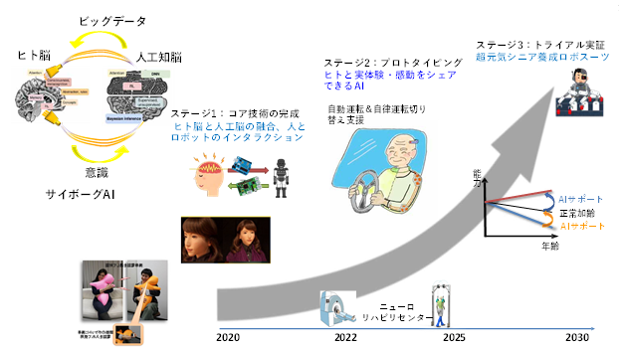
２－１０ 国立研究開発法人情報通信研究機構（NICT）「ユニバーサルコミュニケーション研究所」および「けいはんな情報通信オープンラボ」への支援（総務省）

＜要望事項＞
・ユニバーサルコミュニケーション技術の研究開発促進、成
果の発信や人材育成、研究施設のさらなる充実
・グローバルコミュニケーション計画2025におけるAI同時通訳の実現、AI研究基盤の充実、同時通訳システムの社会実装などに向けた活動の支援

＜説明＞
「ユニバーサルコミュニケーション研究所」および「けいはんな情報通信オープンラボ」は、言語･文化･能力･距離･臨場感の壁を越え、心が通うコミュニケーション、すなわちユニバーサルコミュニケーションの実現のための研究開発を推進しています。特に多言語音声翻訳技術は、国策として取組んできた「グローバルコミュニケーション計画」の中核技術であり、携帯型翻訳機をはじめとした新たな市場を確立しつつあります。また、グローバルコミュニケーション計画2025に基づき、政府で進める観光戦略の推進や大阪・関西万博における我が国のプレゼンス向上などに向け、早急に機能高度化を進める必要があります。
本都市を含む関西地域は、京都、大阪、奈良という日本の代表的な観光・文化資源を有する地域であり、ここに多言語音声翻訳技術を社会実装することは、オリンピック・パラリンピックの開催地東京での社会実装を、点から面に展開する重要な布石となります。また、当研究所は、「けいはんな情報通信オープンラボ」等の施設を活用し、産学官が連携した地域における情報通信分野の研究開発推進を図っております。
当研究所は、政府のAI戦略やグローバルコミュニケーション計画2025において、我が国のAI研究の中核的な拠点であり、つきましては、音声翻訳技術を中心としたユニバーサルコミュニケーション技術の研究開発促進、成果の発信や人材育成、新たな産学官連携のための「けいはんな情報通信オープンラボ」を含む研究施設のさらなる充実について支援をお願いします。また、グローバルコミュニケーション計画2025における、AIによる同時通訳の実現、AIによる高度な自然言語処理技術を支える世界トップレベルのAI研究基盤の整備、大阪・関西万博での同時通訳システムの社会実装などに向けた研究活動の支援をお願いします。

２－１１ 京都大学大学院農学研究科附属農場教育研究体制の整備（内閣府、文部科学省、農林水産省）

＜要望事項＞
・教育研究体制整備への支援継続

＜説明＞
平成28（2016）年4月、木津中央地区において京都大学大学院農学研究科附属農場（木津農場）が稼働しました。本農場は、SDGsにあるいくつかの目標達成に向け、「自然再生エネルギー利用型農業モデルの構築」、「作物の高品質・高収量技術の開発」、「次世代型有用植物の開発」、「ICTを活用した革新的農業技術の開発」、「農工医連携プラットフォーム」を掲げ、食料問題、環境問題、エネルギー問題などの人類生存に深く関わる地球的規模の諸課題解決に向けた教育と研究に取り組んでおります。文部科学省からは「次世代の農と食とエネルギーを創るグリーンエネルギーファーム教育拠点」に認定され、京都大学だけでなく広く全国の大学生を対象とした実習教育を行っており、先進的な農業技術と食やエネルギーに関する知見やノウハウの普及に貢献しているところです。本事業は本年度に更新を迎えます。また、平成29（2017）年度から社会人履修プログラム「農業と農学の最前線－次世代農業マイスター育成プログラム」を実施し、社会に対し農学の最新の知見を還元する取組みを進めています。さらに、平成29（2017年）10月に、農学研究科とNTTデータ経営研究所が共同で設立した「グリーンエネルギーファーム産学共創パートナーシップ」の中核施設として、エネルギー創造利用型農業モデルの構築を推進し、革新的な農業技術の創造を目指しています。このように新農場の教育・研究のための利用実績は着実に伸びております。
これらの活動や事業を継続しさらに発展させることにより、産学官連携による大プロジェクトの創出や国内外から訪問する研究者、学生、技術者等の増加が見込まれ、地域の教育・研究の活発化や人材育成にも大きな役割を担うことが期待されます。引き続きご支援をお願いします。

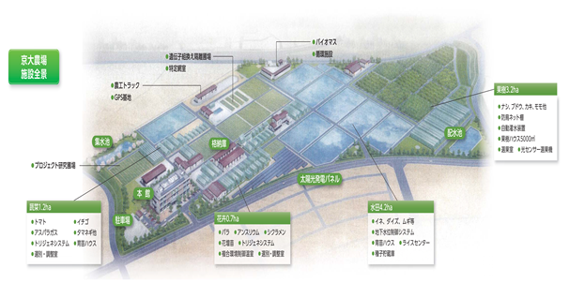
（農場イメージ図）
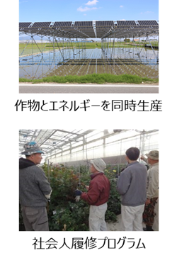
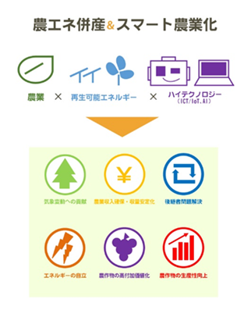
（グリーンエネルギーファームのめざす姿）
２－１２ 奈良先端科学技術大学院大学教育研究体制の整備
（文部科学省）

＜要望事項＞
・基盤的経費である運営費交付金の安定的な措置
・独創的・先駆的な研究を推進する科学研究費補助金等の拡充
・先端科学技術分野でトップレベルの教育研究成果を挙げるための施設及び設備の改修、修繕等に必要となる基盤経費の措置

＜説明＞
奈良先端科学技術大学院大学は、平成3（1991）年に創設された学部を置かない新構想の国立の大学院大学であり、「最先端の研究を推進するとともに、その成果に基づく高度な教育により人材を養成し、もって科学技術の進歩と社会の発展に寄与すること」を目的としています。
「情報科学」、「バイオサイエンス」、「物質創成科学」の3分野とこれらの融合領域において、世界レベルの研究と高度な教育を実施しており、若手研究者（若手教員比率：約40%）を中心とした多様なバックグラウンドを持つ200名の教員スタッフを擁し、約1,000人の学生（留学生比率：約25%）が在籍し、令和2（2020）年3月には大学創設以来の学位取得者の延べ人数は10,000の大台を超え、10,101名となりました。本学の修了生ネットワークの広がりが1つの区切りを迎えたことになります。
また、平成28（2016）年度から令和3（2021）年度までの第3期中期目標期間においては、創設の趣旨及びミッションに基づき、国際競争力を一層強化するとともに、科学技術の大きな変化と新たな社会的要請に応えるため、以下の基本的な目標を掲げています。
【基本的な目標】
- 先端科学技術を先導する研究の推進
- 世界と未来の問題解決を担う人材を育成する教育の展開
- グローバルキャンパスの実現
- 社会への貢献等
これらの基本的な目標の下、研究面では、科学研究費補助金等の各種補助金の支援を受けながら、研究者の独創的・先駆的な研究を推進しています。また、本学の研究設備を活用して、民間企業等との共同研究や受託研究等の産学連携研究に積極的に取組み、先端科学技術分野における社会的要請の高い諸課題の解決やイノベーションの創出に向けた研究も進めています。これらの結果、年間500報を超える国際誌等と200件を超える国際会議の発表を行う世界レベルの研究活動が行われています。
また、教育面では、平成30（2018）年度に従来の3研究科から「先端科学技術」の1研究科とする組織改革を行い、最先端科学技術の基盤分野に加え、その融合分野を教育する7つの教育プログラムを提供しています。これにより、高度な専門性に加え、さらに社会・時代の要請に対応した先端科学技術全体を俯瞰できる広い視野や柔軟な発想・総合性・創造性を持つ人材を社会に輩出します。
関西文化学術研究都市にある大学として、同都市内の研究機関と連携を深め、株式会社国際電気通信基礎技術研究所や公益財団法人地球環境産業技術研究機構と連携研究室を設置し恒常的な研究教育連携を当初から行っています。平成28（2016）年度には、国立研究開発法人理化学研究所と公益財団法人国際高等研究所との3者で相互協力に関する包括協定を締結し、人工知能、ビッグデータ、IoT、サイバーセキュリティ等の分野において最先端の研究や人材育成を開始しました。また、京都府、大阪府、奈良県の自治体や同都市に立地する企業・研究機関など47の機関・団体が連携協力するイノベーション創出に向けた研究開発プロジェクトに参画したほか、国際高等研究所が知的ハブとしての役割を果たす『けいはんな「エジソンの会」』に参画し同都市が標榜する「立地機関間の連携とそれによる成果の創出」の促進や、同都市内の大学と連携した市民公開講座等の社会貢献も行っています。
ついては、関西文化学術研究都市にある国立大学として、先端科学技術研究分野の教育研究活動と社会貢献を積極的に推進するため、基盤的経費である運営費交付金の安定的な措置に加え、独創的・先駆的な研究を推進する科学研究費補助金等の拡充をお願いします。また、今後、学生・教職員の安全を確保するとともに、高度な教育研究活動を安定かつ継続的に維持していくため、創設から30年が経ち一斉に老朽化が進むことが懸念される施設や設備に対する改修、修繕等に必要な経費の措置も併せてお願いします。
２－１３ 国立研究開発法人量子科学技術研究開発機構
関西光科学研究所（文部科学省）

＜要望事項＞
・着実な研究開発推進のため、研究設備に対する支援
・「きっづ光科学館ふぉとん」の充実した運営実現のための支
援

＜説明＞
高強度レーザーを中心とした「光」の研究開発を推進している関西光科学研究所は、平成28（2016）年4月1日に発足した国立研究開発法人量子科学技術研究開発機構（量研/QST）の中核研究所の一つとして新たなスタートを切りました。
研究所の主力であるJ-KARENレーザーは、平成28（2016）年度完了した高度化によって、1,000兆ワット級の超高強度の極短パルス光を発生できる装置に生まれ変わり、世界最高クラスの集光強度を達成しました。これを用いて、重粒子線がん治療の普及を目指し、小型でより性能の高い第5世代量子線がん治療装置（量子メス）の実現に向け、各種粒子線のレーザー加速研究をスタートしています。
レーザーを用いたトンネルなどのインフラ健全性検査技術の開発は、模擬トンネルでの実証試験、実際の道路トンネルでの実地試験を経て、令和元（2019）年6月よりQST認定ベンチャー企業を通じての社会実装に向けた取組みを進め、令和2（2020）年6月に国土交通省の点検支援技術性能カタログへ掲載となりました。また、針を刺さずに測定可能な非侵襲血糖値センサーの開発では、QST認定ベンチャー企業を通じて、製品化に向けた開発に取り組んでいます。さらに、同じ量研内の量子生命・医学部門（千葉市）と共同で、統合失調症やアルツハイマー病等の脳機能解明に向け、海馬等の脳深部観察を可能とする多光子レーザー顕微鏡を開発するなど、学術の最先端を目指した研究に加え、イノベーション創出に向けたレーザー技術の応用研究にも力を入れております。
これらの研究開発を着実に進めるためには、基盤施設・装置の継続的な整備とそれらの安定した運転が必須であり、世界最先端の研究環境の構築に関して、引き続き力強いご支援をお願いいたします。
また、同研究所に併設する「きっづ光科学館ふぉとん」は光の不思議を楽しく体験しながら学ぶことが出来る施設として子供から大人まで幅広い年齢層に親しまれており、将来の日本を担う理科系人材の育成の場としての役割も担っております。より充実した科学館の運営ができるよう、ご支援をお願いいたします。

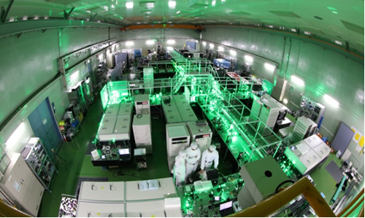

関西光科学研究所の極短パルス超高強度レーザー装置（J-KAREN）
２－１４ 公益財団法人国際高等研究所の活動への支援
（文部科学省）

＜要望事項＞
・次世代を担う人物養成プログラムに係る支援
・次代の科学技術立国を担う博士研究員（ポスドク）人材の活
躍の場確保とそれによる共同研究プログラムの促進に係る支
援

＜説明＞
国際高等研究所においては、我が国の次世代を担う独立自尊の志を持つ人材を、全人的人間形成を以って育成するためのジュニアセミナープログラムを近畿地区の18歳前後の高校生、大学生を対象に年2回開催していますが、今後、その規模と頻度を拡大し、全国規模で展開していくための支援をお願いします。
現在、ポスドク人材を中心に、高度な専門教育を受けた人材の受け皿が少なく、我が国の研究者の裾野が縮小している状況を鑑み、国際高等研究所においてポスドク人材等を登用し、具体的な研究機関や企業との共同研究を実行することで、将来の研究者に係る諸課題の総合的な解決を図りつつ、学術、科学技術の振興、オープンイノベーションの創発を実現する活動に取り組んでおりますので、これらの協創基盤の形成を行うべく、新たな枠組みの策定とそれに係る支援をお願いします。

２－１５ 国立研究開発法人理化学研究所（けいはんな拠点）への支援（文部科学省）

＜要望事項＞
・我が国の科学力の充実を図り、研究成果の社会導出等の促進、
地域産業の活性化等のための支援
  - 運営費交付金等による継続的な支援
  - 関係機関や自治体に対する補助制度等の新設・拡充・着実な研究開発推進のため、研究設備に対する支援

＜説明＞
理化学研究所は、日本で唯一の自然科学の総合研究所として、世界最高水準の成果を生み出すため、「科学力展開プラン」という経営方針を掲げて運営を進めています。このプランの柱の一つとして、大学、研究機関、産業界と協働し、理化学研究所が科学技術におけるハブの役割を担い、研究開発のネットワークを形成及び強化することにより我が国の科学力の充実を図るとともに、イノベーションの創出を推進する「科学技術ハブ」機能の形成を進めています。さらに、創出した研究成果の社会導出等を図るため、産業界、自治体及び関連団体等との連携や令和元（2019）年9月に設立した100%出資子会社「株式会社理研鼎業」を通じた産業界との「組織」対「組織」の連携促進に取り組んでいます。
関西文化学術研究都市においては、平成28（2016）年3月の「政府関係機関移転基本方針」により、理化学研究所と地域の大学・企業等が脳科学分野やAIに関する地域イノベーション創出のため共同研究を展開するという移転概要が示され、同年5月には理化学研究所と京都府、公益財団法人国際高等研究所（IIAS）の間で科学技術イノベーション創出等に向けた連携・協力に関する基本協定、12月には理化学研究所と国立大学法人奈良先端科学技術大学院大学（NAIST）、IIASの間で、相互協力に関する包括協定を、それぞれ締結しました。また、令和2（2020）年7月には、理化学研究所と株式会社国際電気通信基礎技術研究所（ATR）の間で連携・協力に関する基本協定を締結しました。
平成30（2018）年4月には、バイオリソース研究センター（BRC）が、iPS細胞の利活用の促進を目的にiPS細胞創薬基盤開発連携拠点を整備しました。
また、革新知能統合研究センター（AIP）においては、平成28（2016）年度以降、ATRやNAIST、IIASに研究チームを設置し、それぞれにおいてAI技術に関連した研究開発を実施しています。
さらに、令和元（2019）年12月には、ロボティクス研究の研究チームをATRに設置し、令和3（2021）年度から、新設した情報統合本部の下、人の活動を陰ながらサポートするガーディアンロボットの実現に向けた研究開発を実施しています。
関西文化学術研究都市においては、情報通信、環境・エネルギー、医療バイオなどの先端技術を有する研究機関における研究活動や研究成果が集積していることから、これら研究開発のネットワークの形成等の研究環境の整備等を通じて我が国の科学力の充実を図っております。地域イノベーションの創出の実現に向け、関西文化学術研究都市における理化学研究所の取組みに対する運営費交付金等による継続的な支援や、研究機関・関連企業との共同研究及び地域の産学公連携促進に必要となる措置（コーディネート機能の強化や環境の整備等）のための関係機関や自治体に対する補助制度等の新設・拡充をお願いします。

２－１６ 公益財団法人 地球環境産業技術研究機構（RITE）が取り組む地球再生計画具体化のための革新的環境技術開発研究費の確保、研究活動への支援（経済産業省）

＜要望事項＞
・地球温暖化対策と持続的発展が可能な経済社会シナリオの
策定への支援
・先進的なCO₂分離・回収技術の研究開発への支援
・CO₂大規模地中貯留に関する安全管理技術の開発及びCCS普及条件の整備に向けた支援
・CCSの国際標準（ISO）化等のCCSの実用化促進活動についての支援
・無機膜を用いた革新的環境・エネルギー技術の開発及び同技術の実用化・産業化の促進を図る「無機膜研究センター」への支援
・RITEバイオプロセス（増殖非依存型バイオプロセス）による非可食バイオマス資源からバイオ燃料やグリーン化学品を製造する技術開発への支援

＜説明＞
- 地球温暖化対策と持続的発展が可能な経済社会シナリオの策定への支援をお願いします。地球温暖化対策、ファイナンス、政策の統合的・整合的分析、評価により、地球温暖化対策と経済成長の両立を目指す国際枠組み、我が国の国際戦略の立案等の政策提言が期待されます。

- RITEが独自に開発中の世界最高性能を有する「化学吸収液」、「固体吸収材」、「分子ゲート膜」等の先進的なCO₂分離・回収技術の研究開発への支援をお願いします。CCS（CO₂回収・貯留技術）実施コストの過半を占めるCO₂分離・回収コストの大幅削減を実現することによりCCSの実用化が促進され、温室効果ガスの削減が期待されます。「固体吸収材」、「分子ゲート膜」は、基礎研究段階で世界トップレベルの成果を得ており、この成果を実用化するため、平成27（2015）年度から、国内外の実ガスサイトを利用して、実ガスでの耐久性試験やシステム化、システムのスケールアップ検討等の研究を行う新たな研究開発事業を推進しております。また、令和２年度よりムーショット型研究開発事業として大気中の希薄なCO₂を低コストで回収する技術開発に着手したところです。何れの事業についても実用化に向けた継続的な国の支援を得ることが必要であるため、強力な支援をお願いします。

- CO₂大規模地中貯留に関する安全管理技術の開発、並びに社会的受容性、信頼性醸成に必要なCCS普及条件の整備に向けた支援をお願いします。CCSの実用化により、温室効果ガスの削減が期待されます。

- CCSの国際標準（ISO）化等のCCSの実用化促進活動についての支援をお願いします。CCSの実用化促進により、温室効果ガスの削減が期待されます。

- 無機膜を用いた革新的環境・エネルギー技術の開発および産業界と連携した同技術の実用化・産業化の促進を図る「無機膜研究センター」への支援をお願いします。
CO₂を原料とする化学品製造によってCO₂の固定化・削減を図るCCU技術として、ゼオライトを用いたメンブレンリアクター（膜反応器）の研究開発を進めています。既存技術に対してプロセスの抜本的な効率化・省エネルギー化が期待されます。
また、メンブレンリアクター（膜反応器）を適用してCO₂を発生せず高効率かつ省エネルギーで水素を製造する技術として、メタンを直接分解し、同時に生成した固体のカーボンをより高付加価値のカーボンナノチューブ等として回収することが可能な技術開発を進めています。これら、無機膜を用いた環境・エネルギー技術は、これからの発展が大いに期待できる分野であり、継続的な支援をお願いします。

- RITEバイオプロセス（RITEが独自に開発した増殖非依存型バイオプロセス）による、非可食バイオマス資源からバイオ燃料やグリーン化学品を生産する以下の技術開発への支援をお願いします。バイオマスの利用は、実質的に大気中のCO₂を増やさないため（カーボンニュートラル）、化石資源を代替することで大幅なCO₂削減が期待できます。また、RITEバイオプロセスは、微生物を増殖させずに高密度細胞による反応により燃料や化学品を生産するため、高い収率（原料から生成物への変換効率）と高い生産速度が達成可能です。

ⅰ）グリーンジェット燃料：
従来の微生物発酵法では生成が困難な、様々な化合物の生産が可能となる世界初のハイブリッド微生物を用いた、100%植物由来も可能となるグリーンジェット燃料の技術開発。
ⅱ）バイオ水素：
燃料電池等へのクリーンエネルギーとして期待されているバイオ水素に関する技術開発。
ⅲ）グリーン化学品：
強い毒性のため、従来はバイオプロセスで製造することは困難と言われてきた芳香族化合物を、非可食バイオマスから効率的に生産する技術開発。
ⅳ）高生産性微生物創製に資する情報解析システム：
情報解析システムを駆使して高度に機能がデザインされた生物細胞（スマートセル）を創製し、有用物質の生産や従来法の生産性を凌駕することを目的とした、基盤技術開発や特定の物質における実用化技術開発。

２－１７ 文化学術研究交流施設「けいはんなプラザ」の機能維
持、強化（国土交通省、経済産業省）

＜要望事項＞
・学研都市の中核拠点施設としての役割を果たすための株式会社けいはんなの支援（補助金交付等）

＜説明＞
「けいはんなプラザ」は、けいはんな学研都市のセンターゾーンに位置し、ベンチャー起業促進、企業交流、住民交流のための拠点施設としての役割を担ってきました。平成30（2018）年4月の理化学研究所バイオリソース研究センターのiPS創薬基盤開発チーム（iPS細胞創薬基盤開発連携拠点）のラボ棟への入居を契機としてiPS関連やライフサイエンス系の企業の集積とインキュベーションの活性化を図るべく取り組んでおりますが、想定通りの誘致に至っていない状況です。
加えて、本年４月には世界に伍するスタートアップ・エコシステム拠点の指定とも連動し、スタートアップ企業向けのオフィスや交流スペースを整備し、スタートアップ企業の誘致・育成に精力的に取り組んでいるところでありますが、スタートアップの経営や技術支援等のインキュベーション機能を強化していくことが喫緊の課題となっております。
また、スマートシティの社会実装を推進するための「スマートけいはんなプロジェクト」においては、「モビリティ」、「地域活性化」、「健康・医療」、「エネルギー・防災」の全分野に亘って中核施設としての役割を果たすことが期待されており、特に次世代モビリティ移動の交通拠点としての機能の確保も必要と考えていますが、施設の仕様・構造が30年前のものであるため、必ずしもこれらの期待や要求に応じられるものとなっていません。加えて、けいはんな学研都市が大阪・関西万博との連携拠点として期待される役割を果たしていくうえで、同都市内における各機関等の取組みを来訪者が一体的・俯瞰的に概観できるショールーム的施設（パネル展示や実物デモを含む）を整備し、都市のプレゼンスの向上、万博に向けた取組みの活性化を図っていくことも喫緊の課題と考えます。以上の状況等を踏まえ、以下のとおり要望致します。
（１）iPS技術の普及や人材育成のためのiPS教育、研修を行うオープンラボの設置や、創薬企業やベンチャー企業と大学研究室等の交流・連携を強化し、ライフサイエンス系の共同研究その他イノベーションを促進する事業について、補助金交付等の措置をお願いします。
（２）スタートアップ企業の育成支援を強化していくため、専門家やコーディネータの活用およびピッチ会をはじめとするマッチングイベントの開催といったインキュベーション事業について、補助金交付等の措置をお願いします。

（３）「スマートけいはんなプロジェクト」等にあわせた次世代モビリティ移動の交通拠点機能整備を検討しており当該機能の充実および都市全体のショールーム的施設の整備等への補助金交付等の措置をお願いします。

一方、けいはんなプラザは、竣工から30年近くを過ぎて施設内の各種設備・機器の老朽化が著しく進んでおります。メインホール（1,000人収容）その他会議室等については利用者の安全・安心確保の観点から耐震対策工事が急務であるものの費用が多額（数億円）におよぶため、対策工事の目途が立っておりません。また、学研都市の強みを活かした当プラザへの国際会議の誘致を進めておりますが、老朽化するコンベンション用機材等の更新が進まず、会議の万全な開催に懸念が生じている状況にあります。よって、これらの耐震対策・設備更新等に要する費用について、補助金交付等の措置をお願いします。
２－１８ 京都府立大学産学公連携研究拠点施設の活用
（文部科学省）

＜要望事項＞
・京都府立大学産学公連携拠点における事業化・産業化に向
けた取組みに対する総合的な支援

＜説明＞
大学発ベンチャーや新産業創出、企業集積を推進し、地域の更なる活性化に寄与することを目的として、平成23（2011）年4月に開所した京都府立大学精華キャンパスの産学公連携研究拠点施設では、動物系実験研究棟及び植物系実験研究棟に企業が入居し、新たな技術や商品の開発等に取り組んでいます。
特に、ダチョウを用いた抗体による感染症予防等においては、本学で基礎的な研究を行うとともに、国内外の大学や試験研究機関、企業等と連携し、抗体の低コスト大量作製技術や新型コロナウイルスをはじめとした様々な感染症に対応する素材や商品開発を進めるなど、産学連携に取り組んでいるところであり、このような本施設における産学連携の取組みに対する総合的な支援をお願いします。

２－１９ 総合特区制度を活用したオープンイノベーション拠点
の整備促進（文部科学省、農林水産省、経済産業省）

＜要望事項＞
・最先端研究領域における共同研究プロジェクトの事業化に向
けた取組みに必要な資金について積極的な支援
・文化財の保存、修復・復元、活用にかかる我が国における
拠点の設置

＜説明＞
本都市では、関西イノベーション国際戦略総合特区に加え、国家戦略特区の地域指定も受けており、オープンイノベーションのハブを目指す国際的な共同研究・開発拠点「けいはんなオープンイノベーションセンター（KICK）」を本都市に設置し、関西各地域の連携のもと、研究・開発から実用化・産業化を加速させ、国際競争力の向上による市場獲得を目指しています。
この拠点では、産学公連携を促進し、民間投資を集中させるための「協働の場」として、大学等研究機関・企業を対象に「スマートライフ」「スマートエネルギー＆ICT」等の分野に係る産学連携による先端的な共同研究プロジェクトの組成に対する支援を実施するなど、スマートコミュニティ分野におけるオープンイノベーションの取組みを推進しており、例年KICKを会場として開催され、昨年初めてオンライン開催された「京都スマートシティエキスポ2020」においても、国内外にその実績をアピールしてきたところです。
また、文化財の多面的な活用に向けて、文化芸術と最先端技術の融合により文化財を修復・復元するとともに、多面的な活用を図る拠点を、文化・伝統産業と先端技術の融合が可能な本都市に設置し、アジアなど海外も含めた最先端技術を活用した文化財の保存、修復・復元、活用の日本拠点（ナショナルセンター）として位置づけていただきますようお願いします。
２－２０ アジアを中心としたグローバルなオープンイノベー
ション拠点の形成
（文部科学省、経済産業省、国土交通省）

＜要望事項＞
・自然科学から人文社会科学まで、多様かつ異分野の国内外の研究者・技術者が滞在し、研究・技術交流のできるセンター機能の整備
・海外との共同研究開発や人材の受入れ・供給をサポートできる機能の整備
・特にアジアからの人材の受入れ・育成やアジア諸国での実証実験フィールドの構築、関係情報の収集・発信など、アジアとの一元的な連携支援機能の整備

＜説明＞
本都市は、環境・新エネルギー分野での経済戦略を強力に展開するため、これまで、中国中関村科技園区、韓国大徳研究開発特区、台湾新竹科学工業園区等のサイエンスパークと交流を進め、都市内の研究機関が、地球規模の環境問題の解決や太陽電池、スマートグリッド、燃料電池、電気自動車など、日本が技術的優位性を有する新エネルギー分野において、研究・技術交流等の連携強化を進めてきました。また、公益財団法人関西文化学術研究都市推進機構では、平成29（2017）年、中国・大連ハイテク産業区管理委員会、カナダ・ケベック州のラバル大学都市科学共同研究ユニット（JRUus）、タイ・チェンマイ県のチェンマイ大学 サイエンステクノロジーパーク（CMU STeP）（いずれも産学官連携のハブ組織）との間で、平成30（2018）年は台湾・雲林科技大学との間で、それぞれMOU（覚書）を締結し、具体的な連携プロジェクトの創出に向けた取組みを開始しております。
昨年は、スペイン・バルセロナが世界展開する「スマートシティエキスポ世界会議」との連携のもとで、国際的な地域間交流やビジネス交流・技術交流によるネットワークの形成を通じて、京都・けいはんなからスマートシティを共創・発信し、持続可能社会の実現に貢献する「京都スマートシティエキスポ2020」を初めてオンラインで開催しました。
今後、更にこれまでの取組みの成果を踏まえ、国内外の研究者・技術者交流や、海外企業・研究機関等の立地や投資を促進し、グローバルなオープンイノベーション拠点として、また世界のスマートシティの先駆的モデルとして成長を遂げ、日本の成長戦略やSDGsの達成に貢献していくために必要な支援をお願いします。
多様かつ異分野の研究者・技術者が交流することは、イノベーションの創出および加速に大きな役割を果たすと言われています。イギリスは自然科学系分野での研究論文の引用数で我が国を上回り世界トップクラスにありますが、外国人の果たす役割が大きく、現場であるカレッジでは、有力研究者が国費で招待され数年単位で滞在し、「同じ釜の飯を食」って家族ぐるみで交流し、互いを理解しながら互いの研究成果を活用してイノベーションを起こしてきました。我が国においても多様かつ異分野の国内外の研究者・技術者が「同じ釜の飯を食う」交流を基にイノベーションを創出させたく、交流のためのセンター機能整備運営について支援をお願いします。
また、人材受入れ・供給、情報収集・発信などの支援を担うJETROについて本都市への事務所設置をお願いします。

３．都市基盤整備

３－１ 未整備クラスター整備への支援（国土交通省）

＜要望事項＞
・未整備クラスター開発や地区内外の関連インフラ整備への支援

＜説明＞
「オープンイノベーション拠点」を形成するには、高度な技術開発にかかる研究開発機能の集積が必要ですが、我が国トップクラスの集積を有する本都市においては精華・西木津地区をはじめ既存クラスターにおける研究開発型産業施設等の進出が進み、現状では新規立地の希望に応えるための用地提供が困難となりました。研究開発機能のさらなる集積を図り、我が国発のイノベーションを一層強化したく、未整備クラスターである南田辺・狛田地区のうち今年度事業に着手する狛田東地区及び令和4（2022）年度内の事業認可を目指す南田辺西地区、狛田西地区にかかる地区内外の下水道、アクセス道路他整備への補助をお願いします。
（例）狛田東地区、南田辺西地区および狛田西地区の概算約20億円

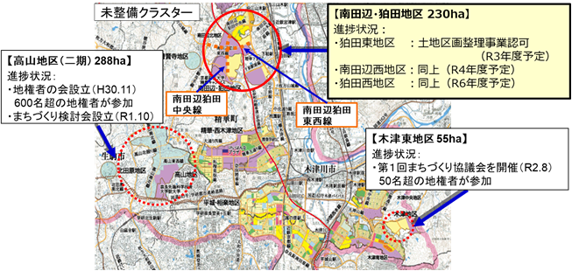

３－２ 道路網の整備充実（国土交通省）

＜要望事項＞
・学研都市連絡道路（一般国道163号）の早期全線整備
・京奈和自動車道の早期全線整備および4車線化
・新名神高速道路の令和5（2023）年度の確実な全線供用開始および6車線化
・「淀川左岸線（2期及び延伸部）」の早期整備
・国道24号城陽井手木津川バイパスの早期整備
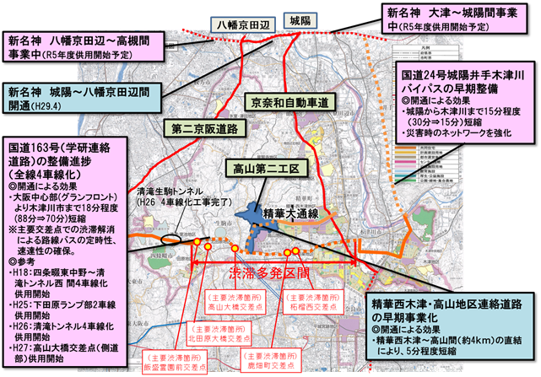

＜説明＞
- 学研都市連絡道路（一般国道163号）の早期全線整備
大阪圏の産業集積地との連携及び奈良先端科学技術大学院大学等沿道のクラスターにおける立地施設の産学官連携の活性化等において重要性が高い学研都市連絡道路（一般国道163号）につきましては、順次整備が進み、利便性が向上しております。一方、未整備区間では頻繁に交通渋滞が発生する箇所もあり、バスの遅延等公共交通機関の運行に影響を及ぼしております。全線が整備されれば、交通渋滞の解消による時間短縮等、本都市内外の円滑な連携が可能となります。早期かつ確実な全線整備をお願いします。

- 京奈和自動車道の早期全線開通および4車線化
新名神高速道路と共に関西大環状道路を形成している京奈和自動車道は、国土軸を結び広域的なネットワークを形成する重要な路線であり、本都市が、近畿一円の高速道路網と密接につながることで、本都市の高度な学術研究施設と京都、大阪、神戸をはじめとする産業集積地との連携によるイノベーションの推進が可能となるとともに、物流の改善を通じて立地企業の競争力強化につながります。また、京都・奈良・和歌山の世界遺産周遊の他大阪や神戸といった観光資源との連携が可能となり、外国人観光客の増加等にも大きく寄与します。
大和北道路（奈良北IC～郡山下ツ道JCT）においては平成30（2018）年度に合併施行方式（直轄道路事業＋有料道路事業）にて全区間事業化されたことから、全線整備に必要な財源措置及び、早期整備に向けた着実な取組みをお願いします。
また、京都府域における4車線化についてもご支援をお願いします。

- 新名神高速道路の令和5（2023）年度の確実な全線供用開始および6車線化
国土軸を複線化しリダンダンシーの確保に資するとともに生産性を向上させる新名神高速道路（（仮称）大津JCT～城陽JCT・IC、八幡京田辺JCT・IC～高槻JCT・IC）については、令和5（2023）年度の確実な全線供用に向けた整備促進及び6車線化の早期完成をお願いします。
また、城陽JCT・IC～八幡京田辺JCT・IC、高槻JCT・IC～神戸JCTの６車線事業化についても、実現をお願いします。

- 淀川左岸線（2期及び延伸部）「大阪都市再生環状道路」の早期整備
本都市へのアクセス道路である「第二京阪道路」につながる「淀川左岸線（2期及び延伸部）」は、関西国際空港や大阪湾ベイエリアと国土軸を結ぶ広域的なネットワークを形成する重要な路線であり、本都市及び周辺地域（京都府南部、大阪府東部）から阪神港、新大阪駅、大阪駅周辺地区への移動時間が短縮され、本都市における研究成果の活用が容易になることに加え、物流の改善を通じて立地企業の競争力強化につながります。
とりわけ、淀川左岸線(2期) は、令和7（2025）年大阪・関西万博会場へのアクセスルートとしての活用を目指しており、淀川左岸線延伸部とともに、早期整備及び必要な財源確保をお願いします。

- 国道24号城陽井手木津川バイパスの早期整備
国道24号城陽井手木津川バイパスは、新名神高速道路城陽スマートICと本都市を結ぶアクセス道路で、国道24号の渋滞緩和や災害時の代替交通路としての役割も期待されています。本路線の整備によって本都市と国土軸との結びつきが強化されることにより、学術研究都市としてのポテンシャルのアップが図られることから、本都市に立地する企業の競争力向上によるさらなる産業の活性化や研究機関の一層の集積が期待されます。
本道路の早期供用に向けた事業推進をお願いします。

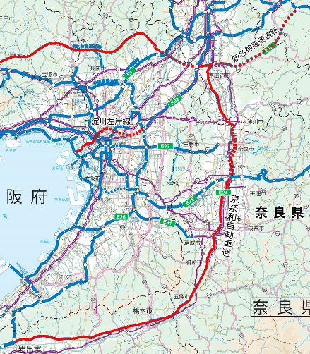
淀川左岸線
京奈和自動車道
新名神高速道路
国道24号
城陽井手木津川
バイパス
学研都市連絡道路

３－３ 公共交通機関網の整備充実（国土交通省）

＜要望事項＞
・京阪奈新線の高の原もしくは新祝園への延伸
・JR学研都市線、JR奈良線の複線化・高速化
・リニア中央新幹線の東京－大阪間の一日も早い全線開業
・北陸新幹線の一日も早い新大阪までの全線開業
・関西国際空港と大阪都心部を結ぶ高速鉄道等の整備検討
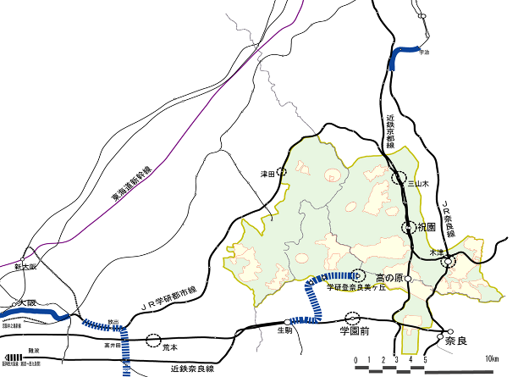
JR奈良線複線化
◎対象区間
・JR藤森～宇治(R4完成予定)
・新田～城陽(R4完成予定)
・山城多賀～玉水(R2完成)
・城陽～山城多賀(完成時期未定)
・玉水～木津(完成時期未定)
◎開通による効果
・全線複線化により、京都－木津間
が、最大10分程度短縮
・定時性の確保
異常時のダイヤ回復時間短縮
近鉄
けいはんな線
ＪＲ学研都市線
ＪＲ奈良線

JR学研都市線複線化
◎対象区間
・松井山手～木津（実施時期未定）
◎開通による効果
・全線複線化により、木津－京橋
間が、最大10分程度短縮
・定時性の確保
異常時のダイヤ回復時間短縮

学研奈良登美ヶ丘

＜説明＞
- 近鉄けいはんな線の延伸
大阪都心部と本都市とを直結する東西方向の幹線軸を形成するとともに高山地区へのアクセスを向上させるために「学研奈良登美ヶ丘～高の原（3.8km）」または「学研奈良登美ヶ丘～学研中央～祝園NT～新祝園（6.2km）」の延伸に関して支援をお願いします。
経済・文化・学術をはじめとしたあらゆる面において地域間の交流・連携を促進するアクセス手段として、また、併せて近鉄奈良線の混雑緩和が期待されます。
近畿地方交通審議会次期答申に向け、引き続き、鉄道事業者、地方自治体等の関係者間での協議を進めて参りますので、実現に向けて支援をいただきますよう、お願いします。

- JR学研都市線及びJR奈良線の複線化・高速化
大阪都心部を経由し阪神方面と本都市とを連絡する「JR学研都市線」及び京都駅と本都市を直結する「JR奈良線」の複線化・高速化に関して支援をお願いします。
複線化により、大阪・京都からの時間短縮、異常時のダイヤ回復時間の短縮等、本都市へのアクセス手段が多様化され、通勤通学者や市民のみならず本都市内外の多くの方々の重要な移動手段となる他、新たに設置される北陸新幹線駅とのアクセス向上による交流活発化に伴う研究開発の進展、研究開発機能の集積加速が見込まれます。

- リニア中央新幹線の東京－大阪間の一日も早い全線開業
平成26（2014）年10月に国土交通大臣からリニア中央新幹線の工事実施計画（品川－名古屋間）が認可され、令和9（2027）年の開通に向け工事が進んでいます。また、財政投融資を活用し、全線開業の最大8年間の前倒しが図られました。
「国土形成計画（平成27（2015）年8月閣議決定）」では、リニア中央新幹線の開業により三大都市圏をそれぞれの特色を発揮しつつ一体化し、世界からヒト、モノ、カネ、情報を引き付け、世界を先導していくスーパー・メガリージョンの形成が期待され、本都市、筑波研究学園都市、沿線の大学、研究機関等の連携が強化されるなど、知的対流（ナレッジリンク）形成・拡大により、スーパー・メガリージョン内外の人、モノ、情報の高密度の連携から、高度な価値創造が行われる可能性がある、と明記されています。
これらの早期実現を図るため、中央新幹線の建設に関する整備計画（平成23（2011）年5月26日付）に基づき、名古屋－大阪間の工事を速やかに着工するとともに、8年間の前倒しを確実なものとし、東京－大阪間の一日も早い全線開業ができるよう支援をお願いします。

- 北陸新幹線の一日も早い新大阪までの全線開業
平成29（2017）年3月に与党整備新幹線建設推進プロジェクトチームにおいて、新大阪までのルートが決定され、令和元（2019）年5月には環境影響評価の手続きが開始されました。北陸新幹線は、関西圏と北陸圏の結びつきをさらに強化し、国土軸の多重化によって、大規模災害に強い国土形成に資する極めて重要な社会基盤であり、東京一極集中の是正の観点からも早期全線開業が必要不可欠です。このため、敦賀―新大阪間を整備するための財源を早期に確保するとともに、環境影響評価手続きを遅滞なく着実に進め、令和5（2023）年度当初に事業着工したうえで、新大阪駅まで一気に整備し、一日も早い全線開業の実現をお願いします。
広域交通ネットワークの一大ハブ拠点としての役割が期待される新大阪駅については、今後、駅周辺地域のまちづくりの検討を具体化し、駅の機能強化を図るため、地元の理解を得つつ関係者と連携して、まちづくりや利用者利便性等を考慮した駅位置の早期確定をお願いします。
本都市のさらなる発展に向け、インフラ整備は重要であり、とりわけ新幹線は、沿線地域との連携拡大に資するとともに、地域開発や科学技術の発展に大きく寄与すると考えられます。

- 関西国際空港と大阪都心部を結ぶ高速鉄道等の整備検討
関西国際空港のアクセスの抜本改善に向け、大阪都心部と関西国際空港を結ぶ高速鉄道等の整備に関し検討を進め、早期実現に向けた取組みをお願いします。
海外からのアクセス時間が短縮されることにより、海外連携拠点との交流活発化によるイノベーション進展が期待されるほか、関西・西日本を中心に企業進出の促進や産業競争力の強化につながります。

３－４ スマートシティ形成への支援（内閣府、国土交通省）

＜要望事項＞
・先行プロジェクトに選定された「スマートけいはんなプロジェクト」に対する支援
・「スマートシティ推進パートナー」に選定された「日本一前向き！」コンソーシアム活動への支援
・スーパーシティ型国家戦略特別区域への指定

＜説明＞
けいはんな学研都市においては、文化、学術、研究の中心都市として企業立地等が進んでいますが、主要駅からの2次交通の整備が課題となっているほか、研究所等の個々の敷地規模が大きいことが研究機関・企業相互の移動の障壁となり、相互の円滑な交流活動等に影響が出ています。また、都市建設開始後30年余が経過し、高齢化する地域社会への対応が課題となっています。
国土交通省から先行モデルプロジェクトに選定され令和元（2019）年度から取り組んでいる京都府の「スマートけいはんなプロジェクト」（～令和5（2023）年度）における多様な移動手段の導入によるシームレスな移動環境の整備、新たな産業の創出・創発、多文化・多世代の共生コミュニティの形成など世界に先駆け、科学技術と生活・文化が融合した未来の暮らしのモデル構築を図る取組みに引続き支援をお願いします。
また、国土交通省から「スマートシティ推進パートナー」および内閣府から「未来技術社会実装事業（令和2年度）」に選定された四條畷市において、清滝・室池地区や田原地区は、中心市街地から離れており、買い物・医療など生活利便施設に乏しく、また行政サービスも不便な地域にあります。これらの課題の解消に向け、四條畷市は持続可能な公共交通、物流の効率化、地域住民の健康寿命延伸、行政サービスの向上に向けた取組みなどを進めますので、支援をお願いします。
これらを含む未来都市実現に向けた取組みを迅速に進めるため「スーパーシティ構想」の推進についても、よろしくお願いします。

３－５ 都市基盤の整備推進（国土交通省）

＜要望事項＞
・精華町道「僧坊・前川線」及び「舟・僧坊線」の道路拡幅への支援
・JRおよび近鉄の主要駅の結節点および周辺施設整備に対す
る支援
・河川、下水道の整備に対する支援
・地元自治体が実施する都市整備事業に対する、国庫補助金の嵩上げや優先配分、特別交付税における財源措置などの配慮

＜説明＞
精華町道「僧坊・前川線」及び「舟・僧坊線」の道路拡幅について、ご支援をお願いします。
また、JR 下狛駅や近畿日本鉄道狛田駅は、今後開発が行われる南田辺・狛田地区の玄関口となることから、特にJR下狛駅西側駅前広場整備事業（仮称）に対するご支援をお願いします。
本都市の安心・安全を確保する河川（煤谷川、大井手川、山田川、富雄川）、下水道（木津川上流流域および本都市関連の公共下水道）の整備に対する支援をお願いします。
また、都市基盤整備を推進するため、本都市内のクラスターを連絡する都市計画道路の整備など地元自治体が実施する関連事業に対して、国庫補助金の嵩上げや優先配分、特別交付税における財源措置など、特別のご配慮をお願いします。
３－６ 「飛鳥・平城宮跡歴史公園平城宮跡区域」及び周辺の
整備促進（国土交通省）

＜要望事項＞
・「飛鳥・平城宮跡歴史公園平城宮跡区域」の整備促進および
周辺整備に必要な事業費の確保
・「飛鳥・平城宮跡歴史公園平城宮跡区域」の積極的な利活用
の推進

＜説明＞
平城宮跡地区は特別史跡平城宮跡を中心とした地域で、本都市の文化学術研究ゾーンに位置づけられており、史跡の保存・整備や文化財、考古学に関する文化学術研究施設の充実・整備等を図ることを目的として、朱雀門や東院庭園、第一次大極殿の復原が進められてきました。
現在、第一次大極殿院南門の復原整備を推進いただいていることに感謝いたしますとともに、令和3年度末の完成に向け、さらなる推進をお願いします。
また、引き続き切れ目なく東楼の復原整備を推進いただきますようお願いします。
平成30（2018）年2月13日付けで国土交通大臣に事業認可をいただきました県営公園区域（朱雀大路東側地区）における歴史体験学習館の整備計画を令和2（2020）年12月に策定しており、早期完成に向けた社会資本整備総合交付金の確実な予算措置をお願いします。
さらに、特別史跡「平城宮跡」の南側に位置する積水化学工業(株)工場跡地は、その一部に平城京朱雀大路の遺構エリアを含むなど、歴史・文化資源の活用、観光・交流の拠点機能の両面から極めて重要な地区と考えております。跡地の活用については、積水化学工業(株)と奈良県、奈良市との間で締結された包括連携協定に基づき検討が行われ、令和2（2020）年12月に当地区における基本計画を策定しました。今後、基本計画に基づき当地区の整備計画を策定し、憩いと賑わいの機能を併せもつ都市公園整備を進める方針です。公園整備に向けた社会資本整備総合交付金の確実な予算措置を併せてお願いします。
平成30（2018）年3月24日に開園した平城宮跡歴史公園においては、平城宮のかつての姿や人の営みに関する展示館や、来場者をもてなす便益施設が整備されたことで、観光交流が活性化しております。観光交流拠点奈良の中核施設として「平城宮跡」を、国としても今後より一層利活用くださいますようお願いします。

平城宮跡歴史公園・基本計画平面図より

